Федеральное государственное автономное образовательное учреждение

высшего образования «Национальный исследовательский университет

ИТМО»

*Факультет программной инженерии и компьютерной техники*

*Направление подготовки: 09.03.04 – Программная инженерия, Системное и прикладное программное обеспечение.*

*Дисциплина «Основы профессиональной деятельности»*

**Отчет**

**По лабораторной работе №3**

**Выполнение циклических программ**

**Вариант №** **1004**

Выполнил:

Молчанов Фёдор Денисович

Группа: Р3113

Преподаватель:

Блохина Елена Николаевна

Г. Санкт-Петербург, 2024 г.

Оглавление

Текст исходной программы 3

Описание программы 4

Трассировка_Допуск 6

Трассировка_ПолученныеДанные 7

Выводы 8

# Текст исходной программы

|  |  |  |  |
| --- | --- | --- | --- |
| Адрес | Код команды | Мнемоника | Комментарий |
| 0x596 | + AF80 | LD #0x80 | Загрузить 80 в AC= FF80 |
| 0x597 | 0740 | DEC | Уменьшить AC на 1 = FF7F |
| 0x598 | 0680 | SWAB | Обмен старшего и мл. байта AС. AC = 7FFF |
| 0x599 | EEFB | ST (IP – 5) | Запись AC в ячейку 59A – 5. 595 = 7FFF |
| 0x59A | AF04 | LD #4 | AC = 4 |
| 0x59B | EEF8 | ST (IP – 8) | Запись AC в ячейку 59C – 8 = 594 |
| 0x59C | 4EF5 | ADD (IP – 0xB) | Добавить к AC операнд по адресу 59D – B = 592. AC= 4 + 05A8 = 05AC |
| 0x59D | EEF5 | ST (IP - 0xB) | Запись AC в ячейку 59E - B = 593 |
| 0x59E | ABF4 | LD -(IP - 0xB) | В ячейке 593 указатель на верхнюю (или следующую) ячейку массива (в начале программы это указатель на 5AC-1 = 5AB). Из этой ячейки происходит запись в AC. |
| 0x59F | 0480 | ROR | AC и С сдвигаются вправо. Деление на два. |
| 0x5A0 | F404 | BCS (IP + 4) | Если C == 1, то IP + 4 -> IP(5A5). Проверка на чётность. Если нечет, то в loop. Иначе – след. Команда (*2) |
| 0x5A1 | 0400 | ROL | AC и C сдвигается влево. Умножение на два. Восстановили число после ROR. |
| 0x5A2 | 7EF2 | СMP (IP – 0xE) | Установление флагов по результату AC – (595). |
| 0x5A3 | F901 | BGE (IP+1) | Сравнение N и V. If AC >= 595 goto 5A4 + 1 = 5A5(loop) |
| 0x5A4 | EEF0 | ST (IP – 0x10) | Запись AC в ячейку 5A4 – 0x10­ = 595 |
| 0x5A5 | 8594 | LOOP 0x594 | Цикл по 594 ячейке. Если там не отрицательное число, то выполняем след. Команду. Иначе выполняем команду IP + 1 + 1 = 5A7 |
| 0x5A6 | CEF7 | JUMP (IP – 9) | 5A7 – 9 = 59E -> IP (переход к действию) |
| 0x5A7 | 0100 | HLT | Остановка программы |

# Описание программы

**Назначение программы:** программа находит минимальный чётный элемент одномерного массива размера 4.

**Описание и назначение исходных данных:**

|  |  |  |  |
| --- | --- | --- | --- |
| Адрес | Данные | Мнемоника | Комментарий |
| 592 | **07A8** | A | Хранит адрес начала массива |
| 593 | ~~A000~~ | M | Указатель на ячейку в массиве (впоследствии – последнюю итерируемую) |
| 594 | ~~E000~~ | N | Счётчик для loop (размер массива) |
| 595 | ~~E000~~ | R | Значение для сравнения (результат) |
| В 10-формате | | | |
| 5A8  ;7a8 | -352 = FEA0 | M[0] | Массив |
| 5A9  ;7a9 | 110 = 006E | M[1] |
| 5AA  ;7aA | 201 = 00C9 | M[2] |
| 5AB  ;7aB | 0001 = 0001 | M[3] |

**Область представления**

* Объяснение следующих мнемоник описано в секции «описание и назначение исходных данных».

A – 11 разрядное беззнаковое число [0; 211-1]

M – 11 разрядное беззнаковое число [0; 211-1]

M[0], M[1], M[2], M[3], R - 16-разрядные знаковые числа. [-215; 215 – 1]

N интерпретируется как константа, не превышающая размер массива = 4 [0 <= N <= ~~4]~~

**ОДЗ переменных и результата**

Элементы массива [-215; 215 – 1]

Результат [-215; 215 – 1] (только чётные числа). Если четных элементов в массиве нет, то результат равен 215 – 1.

Счётчик [0; 4]

Указатели на ячейки памяти(A,M) [0; 0x592-4) или [0x596; 211-5] (до программы и после программы)

Ячейка с адресом первого элемента массива: в завис-и от расположения массива. Такое же одз, как и массива в соотв-ии с случаем.

**Расположение в памяти БЭВМ программы, исходных данных и результатов:**

0x592 – указатель на начало массива

0x593 - указатель текущего элемента массива

0x594 - счетчик циклов

0x595 - результат

0x596 – 0x5A7 - команды программы

0x5A8 – 0x5AB - элементы массива

0x596 – адрес первой команды

0x5A7- адрес последней команды

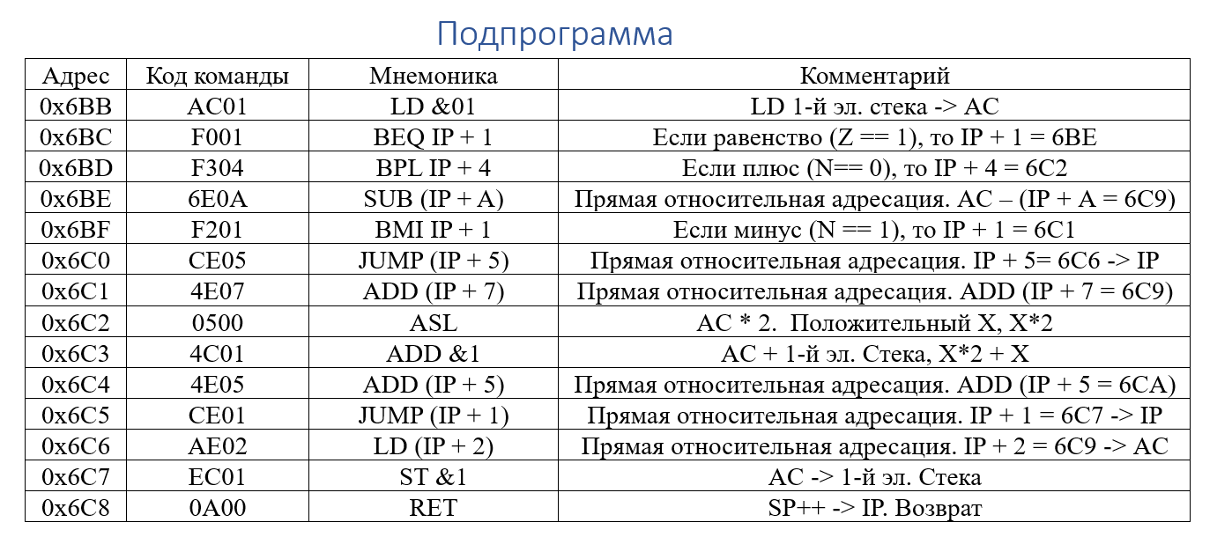

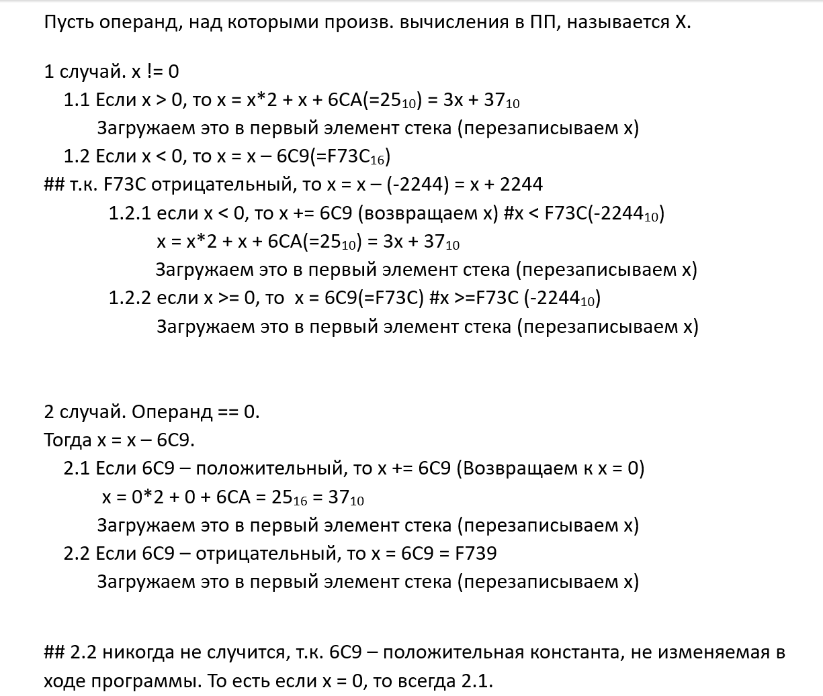

# Трассировка_Допуск

|  |  |  |  |  |  |  |  |  |  |  |  |
| --- | --- | --- | --- | --- | --- | --- | --- | --- | --- | --- | --- |
| Выполняемая команда | | Содержимое регистров процессора после выполнения команды | | | | | | | | Ячейка, содержимое которой изменилось после выполнения команды | |
| Адр | Код | IP | CR | AR | DR | SP | BR | AC | NZVC | Адр | Новый код |
| 596 | AF80 | 597 | AF80 | 596 | FF80 | 0 | FF80 | FF80 | 1000 |  |  |
| 597 | 0740 | 598 | 0740 | 597 | 0740 | 0 | 0597 | FF7F | 1001 |  |  |
| 598 | 0680 | 599 | 0680 | 598 | 0680 | 0 | 0598 | 7FFF | 0001 |  |  |
| 599 | EEFB | 59A | EEFB | 595 | 7FFF | 0 | FFFB | 7FFF | 0001 | 595 | 7FFF |
| 59A | AF04 | 59B | AF04 | 59A | 0004 | 0 | 0004 | 0004 | 0001 |  |  |
| 59B | EEF8 | 59C | EEF8 | 594 | 0004 | 0 | FFF8 | 0004 | 0001 | 594 | 0004 |
| 59C | 4EF5 | 59D | 4EF5 | 592 | 05A8 | 0 | FFF5 | 05AC | 0000 |  |  |
| 59D | EEF5 | 59E | EEF5 | 593 | 05AC | 0 | FFF5 | 05AC | 0000 | 593 | 05AC |
| 59E | ABF4 | 59F | ABF4 | 5AB | 0000 | 0 | FFF4 | 0000 | 0100 | 593 | 05AB |
| 59F | 0480 | 5A0 | 0480 | 59F | 0480 | 0 | 059F | 0000 | 0100 |  |  |
| 5A0 | F404 | 5A1 | F404 | 5A0 | F404 | 0 | 05A0 | 0000 | 0100 |  |  |
| 5A1 | 0400 | 5A2 | 0400 | 5A1 | 400 | 0 | 05A1 | 0000 | 0100 |  |  |
| 5A2 | 7EF2 | 5A3 | 7EF2 | 595 | 7FFF | 0 | FFF2 | 0000 | 1000 |  |  |
| 5A3 | F901 | 5A4 | F901 | 5A3 | F901 | 0 | 05A3 | 0000 | 1000 |  |  |
| 5A4 | EEF0 | 5A5 | EEF0 | 595 | 0000 | 0 | FFF0 | 0000 | 1000 | 595 | 0000 |
| 5A5 | 8594 | 5A6 | 8594 | 594 | 0003 | 0 | 0002 | 0000 | 1000 | 594 | 0003 |
| 5A6 | CEF7 | 59E | CEF7 | 5A6 | 059E | 0 | FFF7 | 0000 | 1000 |  |  |
| 59E | ABF4 | 59F | ABF4 | 5AA | 0201 | 0 | FFF4 | 0201 | 0000 | 593 | 05AA |
| 59F | 0480 | 5A0 | 0480 | 59F | 0480 | 0 | 059F | 0100 | 0011 |  |  |
| 5A0 | F404 | 5A5 | F404 | 5A0 | F404 | 0 | 0004 | 0100 | 0011 |  |  |
| 5A5 | 8594 | 5A6 | 8594 | 594 | 0002 | 0 | 0001 | 0100 | 0011 | 594 | 0002 |
| 5A6 | CEF7 | 59E | CEF7 | 5A6 | 059E | 0 | FFF7 | 0100 | 0011 |  |  |
| 59E | ABF4 | 59F | ABF4 | 5A9 | 1101 | 0 | FFF4 | 1101 | 0001 | 593 | 05A9 |
| 59F | 0480 | 5A0 | 0480 | 59F | 0480 | 0 | 059F | 8880 | 1001 |  |  |
| 5A0 | F404 | 5A5 | F404 | 5A0 | F404 | 0 | 0004 | 8880 | 1001 |  |  |
| 5A5 | 8594 | 5A6 | 8594 | 594 | 0001 | 0 | 0000 | 8880 | 1001 | 594 | 0001 |
| 5A6 | CEF7 | 59E | CEF7 | 5A6 | 059E | 0 | FFF7 | 8880 | 1001 |  |  |
| 59E | ABF4 | 59F | ABF4 | 5A8 | 35A2 | 0 | FFF4 | 35A2 | 0001 | 593 | 05A8 |
| 59F | 0480 | 5A0 | 0480 | 59F | 0480 | 0 | 059F | 9AD1 | 1010 |  |  |
| 5A0 | F404 | 5A1 | F404 | 5A0 | F404 | 0 | 05A0 | 9AD1 | 1010 |  |  |
| 5A1 | 0400 | 5A2 | 0400 | 5A1 | 0400 | 0 | 05A1 | 35A2 | 0011 |  |  |
| 5A2 | 7EF2 | 5A3 | 7EF2 | 595 | 0000 | 0 | FFF2 | 35A2 | 0001 |  |  |
| 5A3 | F901 | 5A5 | F901 | 5A3 | F901 | 0 | 0001 | 35A2 | 0001 |  |  |
| 5A5 | 8594 | 5A7 | 8594 | 594 | 0000 | 0 | FFFF | 35A2 | 0001 | 594 | 0000 |
| 5A7 | 0100 | 5A8 | 0100 | 5A7 | 0100 | 0 | 05A7 | 35A2 | 0001 |  |  |

# Трассировка_ПолученныеДанные

|  |  |  |  |  |  |  |  |  |  |  |  |
| --- | --- | --- | --- | --- | --- | --- | --- | --- | --- | --- | --- |
| Выполняемая команда | | Содержимое регистров процессора после выполнения команды | | | | | | | | Ячейка, содержимое которой изменилось после выполнения команды | |
| Адр | Код | IP | CR | AR | DR | SP | BR | AC | NZVC | Адр | Новый код |
| 596 | AF80 | 597 | AF80 | 596 | FF80 | 0 | FF80 | FF80 | 1000 |  |  |
| 597 | 0740 | 598 | 0740 | 597 | 0740 | 0 | 597 | FF7F | 1001 |  |  |
| 598 | 0680 | 599 | 0680 | 598 | 0680 | 0 | 598 | 7FFF | 0001 |  |  |
| 599 | EEFB | 59A | EEFB | 595 | 7FFF | 0 | FFFB | 7FFF | 0001 | 595 | 7FFF |
| 59A | AF04 | 59B | AF04 | 59A | 0004 | 0 | 0004 | 0004 | 0001 |  |  |
| 59B | EEF8 | 59C | EEF8 | 594 | 0004 | 0 | FFF8 | 0004 | 0001 | 594 | 0004 |
| 59C | 4EF5 | 59D | 4EF5 | 592 | 07A8 | 0 | FFF5 | 07AC | 0000 |  |  |
| 59D | EEF5 | 59E | EEF5 | 593 | 07AC | 0 | FFF5 | 07AC | 0000 | 593 | 07AC |
| 59E | ABF4 | 59F | ABF4 | 7AB | 0001 | 0 | FFF4 | 0001 | 0000 | 593 | 07AB |
| 59F | 0480 | 5A0 | 0480 | 59F | 0480 | 0 | 059F | 0000 | 0111 |  |  |
| 5A0 | F404 | 5A5 | F404 | 5A0 | F404 | 0 | 0004 | 0000 | 0111 |  |  |
| 5A5 | 8594 | 5A6 | 8594 | 594 | 0003 | 0 | 0002 | 0000 | 0111 | 594 | 0003 |
| 5A6 | CEF7 | 59E | CEF7 | 5A6 | 059E | 0 | FFF7 | 0000 | 0111 |  |  |
| 59E | ABF4 | 59F | ABF4 | 7AA | 00C9 | 0 | FFF4 | 00C9 | 0001 | 593 | 07AA |
| 59F | 0480 | 5A0 | 0480 | 59F | 0480 | 0 | 059F | 8064 | 1001 |  |  |
| 5A0 | F404 | 5A5 | F404 | 5A0 | F404 | 0 | 0004 | 8064 | 1001 |  |  |
| 5A5 | 8594 | 5A6 | 8594 | 594 | 0002 | 0 | 0001 | 8064 | 1001 | 594 | 0002 |
| 5A6 | CEF7 | 59E | CEF7 | 5A6 | 059E | 0 | FFF7 | 8064 | 1001 |  |  |
| 59E | ABF4 | 59F | ABF4 | 7A9 | 006E | 0 | FFF4 | 006E | 1001 | 593 | 07A9 |
| 59F | 0480 | 5A0 | 0480 | 59F | 0480 | 0 | 059F | 8037 | 1010 |  |  |
| 5A0 | F404 | 5A1 | F404 | 5A0 | F404 | 0 | 05A0 | 8037 | 1010 |  |  |
| 5A1 | 0400 | 5A2 | 0400 | 5A1 | 0400 | 0 | 05A1 | 006E | 0011 |  |  |
| 5A2 | 7EF2 | 5A3 | 7EF2 | 595 | 7FFF | 0 | FFF2 | 006E | 1000 |  |  |
| 5A3 | F901 | 5A4 | F901 | 5A3 | F901 | 0 | 05A3 | 006E | 1000 |  |  |
| 5A4 | EEF0 | 5A5 | EEF0 | 595 | 006E | 0 | FFF0 | 006E | 1000 | 595 | 006E |
| 5A5 | 8594 | 5A6 | 8594 | 594 | 0001 | 0 | 0000 | 006E | 1000 | 594 | 0001 |
| 5A6 | CEF7 | 59E | CEF7 | 5A6 | 059E | 0 | FFF7 | 006E | 1000 |  |  |
| 59E | ABF4 | 59F | ABF4 | 7A8 | FEA0 | 0 | FFF4 | FEA0 | 1000 | 593 | 07A8 |
| 59F | 0480 | 5A0 | 0480 | 59F | 480 | 0 | 059F | 7F50 | 0000 |  |  |
| 5A0 | F404 | 5A1 | F404 | 5A0 | F404 | 0 | 05A0 | 7F50 | 0000 |  |  |
| 5A1 | 0400 | 5A2 | 0400 | 5A1 | 0400 | 0 | 05A1 | FEA0 | 1010 |  |  |
| 5A2 | 7EF2 | 5A3 | 7EF2 | 595 | 006E | 0 | FFF2 | FEA0 | 1001 |  |  |
| 5A3 | F901 | 5A4 | F901 | 5A3 | F901 | 0 | 05A3 | FEA0 | 1001 |  |  |
| 5A4 | EEF0 | 5A5 | EEF0 | 595 | FEA0 | 0 | FFF0 | FEA0 | 1001 | 595 | FEA0 |
| 5A5 | 8594 | 5A7 | 8594 | 594 | 0000 | 0 | FFFF | FEA0 | 1001 | 594 | 0000 |
| 5A7 | 0100 | 5A8 | 0100 | 5A7 | 100 | 0 | 05A7 | FEA0 | 1001 |  |  |

# Выводы

Во время выполнения работы я научился работать в БЭВМ с массивами, ветвлением и циклами. Я изучил прямую и косвенную адресации.